
經濟部「補助公司或商號參加國際展覽業務計畫」
全省巡迴說明會
參加國際展覽，已成為廠商拓銷全球市場的重要方法之一。在看好全球景氣復甦下，為擴大企業出口動能，全力衝刺外銷，經濟部繼補助公協會組團參加國際展覽之後，民國100年起將補助對象擴大至個別公司/商號，每一公司/商號赴我國主要貿易夥伴及重點拓銷市場參加國際展覽(相關補助公告，預計100年1月上旬刊佈於貿易局網站)，每一展覽至多可補助新台幣2萬元，每一家公司/商號全年合計可申請補助上限達新台幣10萬元，自公告日起受理申請，100年2月底截止。為協助廠商了解相關申請條件與辦法，「經濟部補助公司或商號參展專案辦公室」（簡稱專案辦公室）特舉辦全省巡迴說明會，免費參加，歡迎各界踴躍報名。
參加國際展覽，可獲政府補助，全年最高可達10萬元，敬請把握機會申請！

說 明 會 議 程
時 間 | 內 容 | 主 講 人
13：30～14：00 | 報到
14：00～14：05 | 主持人致詞 | 專案辦公室
14：05～14：10 | 貴賓致詞 | 經濟部國際貿易局長官
14：10～14：50 | 補助辦法及申請作業說明 | 貿易局或專案辦公室
14：50～15：20 | 補助作業系統線上操作說明 | 康大資訊公司
15：20～16：00 | Ｑ＆Ａ | 貿易局、康大資訊及專案辦公室
指導單位：經濟部國際貿易局 主辦單位：經濟部補助公司或商號參展專案辦公室
【新竹場】100年1月14日(星期五)下午1時30分
新竹科學工業園區－科學園區同業公會203會議室(新竹科學園區展業一路2號)
【台南場】100年1月18日(星期二)下午1時30分
外貿協會台南辦事處演講廳(一)(台南市成功路457號15樓)
【宜蘭場】100年1月19日(星期三)下午1時30分
宜蘭羅東鎮立圖書館3樓階梯視聽館(宜蘭縣羅東鎮純精路一段88號)
【台北場】100年1月20日(星期四)下午1時30分
經濟部國際貿易局7樓大禮堂(台北市湖口街1號)
【台中場】100年1月21日(星期五)下午1時30分
台中世界貿易中心301會議室(台中市西屯區天保街60號)
【高雄場】100年1月25日(星期二)下午1時30分
外貿協會高雄辦事處五樓會議室(高雄市民權一路28號4-5F)
經濟部「補助公司或商號參加國際展覽業務」說明會報名表
報名場次 | □新竹(1/14) □台南(1/18) □宜蘭(1/19) □台北(1/20) □台中(1/21) □高雄(1/25)
公司名稱 |  | 姓名
地址 |  | 電話
E-mail |  | 傳真
※報名網址：http://www.ieatpe.org.tw/espo-seminar.htm，傳真報名專線：(02)2567-3362，或請洽林玉芳小姐，電話(02)2567-3360分機551或(02)2581-3521分機213。
【新竹場】100年1月14日(星期五)下午1時30分
新竹科學工業園區－科學園區同業公會203會議室(新竹科學園區展業一路2號)
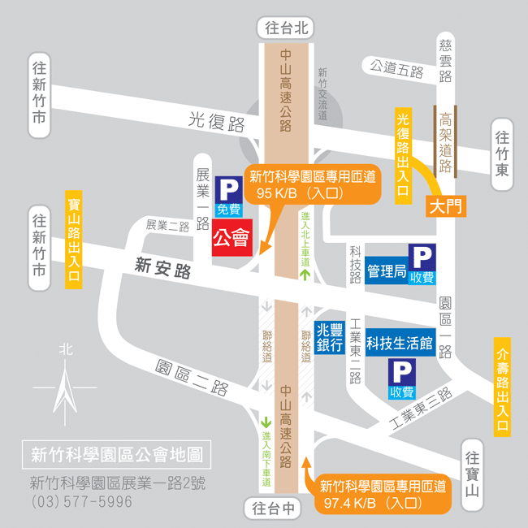
交通資訊 -> 交通路線
中山高北上至公會：
經過中山高系統交流道於98Km處靠右駛入「科學園區閘道」沿高速公路直走至第二個紅綠燈路口至「新安路」左轉後過高速公路匣道，右側即為公會大樓。
中山高南下至公會：
經過「竹北交流道」->再經「新竹交流道」後於94Km處靠右駛入 「科學園區閘道」(95B)到達第一個紅綠燈路口右轉，右側即為公會大樓。
二高南下/北上至公會：
至「中山高」閘道時->走北上往「新竹」方向轉至中山高後於98Km 處靠右駛入「科學園區閘道」沿高速公路直走至第二個紅綠燈路口至「新安路」左轉後過高速公路匣道，右側即為公會大樓。
交通資訊 -> 停車資訊
週邊停車場：
(1) 公會旁公有停車場：免費
(2) 公會大樓B2停車場：每半小時$15，以此類推，並請至警衛室繳費後出場。
(3) 管理局停車場：平日$20/時，半小時為單位計費；假日免費
(4) 科技生活館停車場：$30/時
交通資訊 -> 乘車資訊
(1) 園區巡迴巴士
紅線：可通往園區一、二期、光復路、交通大學及住宅區內
綠線：可通往園區三期及光復路
紫線：可通往竹南園區
橘線：可通往竹北生醫高鐵站
※ 以上除「紅線：交大、光復路、公學新村」路線將於本公會停靠外， 其它路線皆停於「科技生活館」，再步行5~10分鐘即可抵達公會。
(2) 國道客運(建議可預先查詢客運公司實際發車狀況)
亞聯客運：路線-新竹─台北 (北二高，經龍潭) TEL：03-5400708
國光客運：路線-新竹─台中 (中山高，中清交流道下) TEL： 03-5222552
統聯客運：路線-新竹─台中(中山高，中港交流道下)與新竹─台北 TEL：03-5727342
(3) 高鐵
「園區巡迴巴士 - ( 橘線) 」， 由出口4至1號公車月台，搭乘科學園區巡迴巴(僅週一至週五行駛)，約30分鐘1班車， 車程約20分鐘。
(4) 計程車：
若欲使用計程車服務，車費依照公定跳票費率計算，訂車可電洽：
第一運輸車行：03-5516000
金立衛星計程車隊：03-5221111
紅帥無線電車行：03-5713333
園區車行：03-5778716

【台南場】100年1月18日(星期二)下午1時30分
外貿協會台南辦事處演講廳(一)(台南市成功路457號15樓)
電話 :(06) 2296623
一、自行開車路線圖：
A.北上：
仁德交流道327公里處下，左轉往台南市方向，沿著182縣道（中山路）前進，繼續沿著182縣道（東門路）往火車站方向前進，於北門路二段/台20線路口向右轉成功路後直行至金華路交叉路口約1.7公里。（全程約計7.4KM，車程需25分鐘）
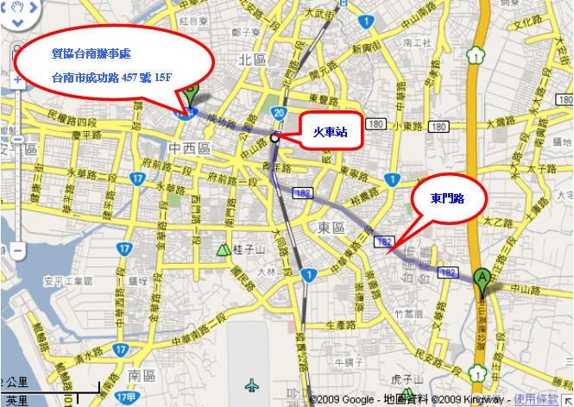
B.南下：
永康交流道下（朝西）往台南市方向，走中正北路（台1線），繼續朝中正南路行，繼續朝西門路四&三段行，於成功路口向右轉直行至金華路交叉路口約0.6公里。（全程約計8.5KM，車程需22分鐘）
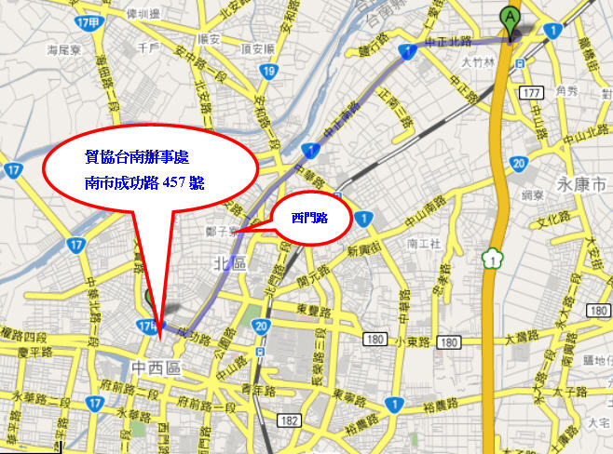
P.S.本大樓現無提供停車位，請自行於成功路、海安路或金華路上尋找合適的公用停車位。
二、搭乘台鐵至台南火車站可轉乘：
（一）公車路線圖：
1、 0左
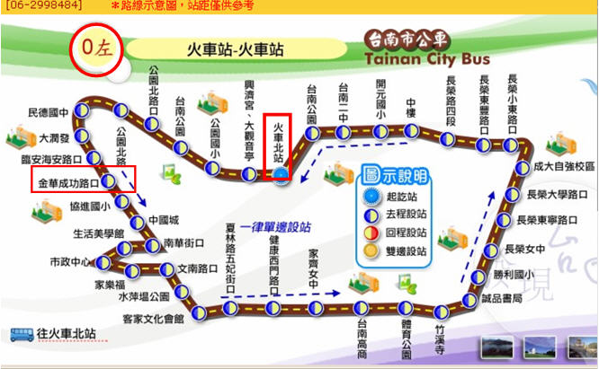
2、 3號公車
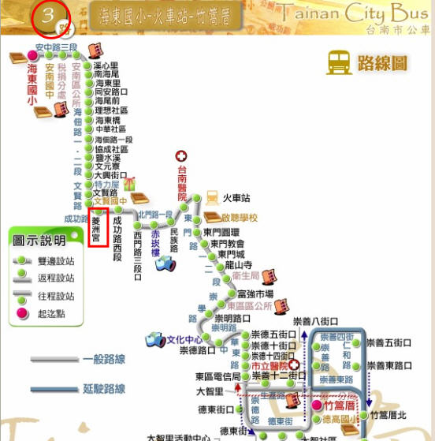

3、 0右
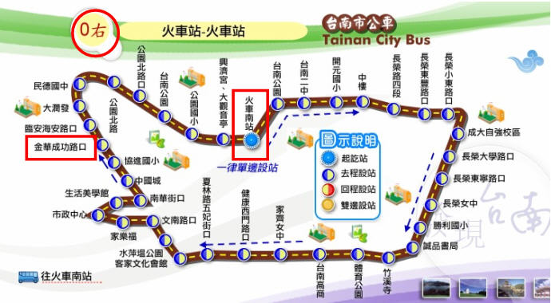
（二）搭計程車：車程約10分鐘；車資約計85-90元（南市計程車起跳價為85元）
（三）步行：從火車站直行成功路至金華路口（距離約1.6公里，約需25-30分鐘）

三、搭乘高鐵至台南站可轉乘
（一） H32台南火車站接駁公車至火車站下車後，轉搭公車或計程車。
（二） 搭乘計程車約需35-40分鐘。
【宜蘭場】100年1月19日(星期三)下午1時30分
宜蘭羅東鎮立圖書館3樓階梯視聽館(宜蘭縣羅東鎮純精路一段88號)
電話：(03) 9572505 或 (03)9576681
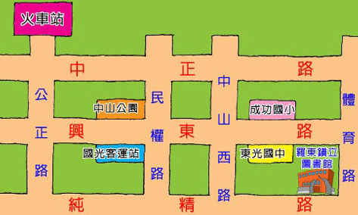
【台北場】100年1月20日(星期四)下午1時30分
經濟部國際貿易局7樓大禮堂(台北市湖口街1號)

經濟部國際貿易局位置簡圖

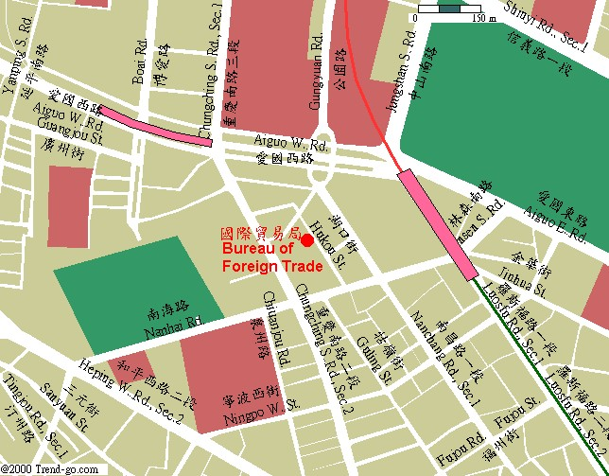

捷運一淡水線(中正紀念堂站)
南昌路一公車 5, 227, 235, 241, 243, 295, 0南, 0西
重慶南路一公車 3, 238, 239, 243, 262, 304, 0東
羅斯福路一公車 15, 18, 214, 236, 251, 252, 208, 0東, 新店客運
牯嶺街一公車 1
經濟部國際貿易局地址：台北市湖口街1號
(02)2351-0271

【台中場】100年1月21日(星期五)下午1時30分
台中世界貿易中心301會議室(台中市西屯區天保街60號)
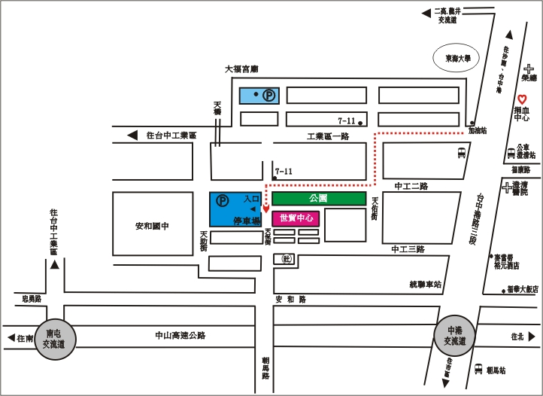
地址：台中市407西屯區天保街60號 電話：04-23582271

交通
乘坐下列公車，請於中港路澄清醫院站牌下車，步行約五分鐘可達世貿中心。
台中客運：可搭乘103.106.60.49號公車，烏日高鐵台中站搭乘69號。
巨業客運：可搭乘往(清水.梧棲.台中)或 (通霄.大甲.台中)線。
統聯客運：Ubus 台中市公車83路（中港幹線）。
仁友客運。
因各公司偶而調整班次，詳細班車資訊請搜尋各客運公司網站。
乘坐高鐵請於台中站下車。
【高雄場】100年1月25日(星期二)下午1時30分
外貿協會高雄辦事處五樓會議室(高雄市民權一路28號4-5F)
(民權一路與興中一路口 第一銀行樓上)
電話：07-336-3113
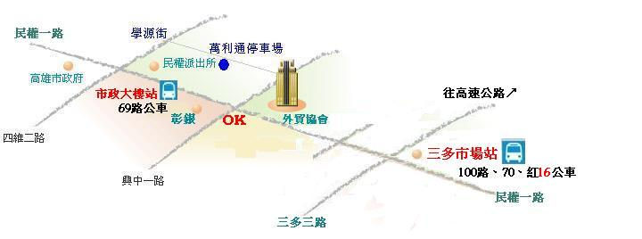
停車場資訊 ：
萬利通停車場 （走路約5分鐘）興中路 學源街（威尼斯motel正對面）
收費：4小時100元，8小時150元
高雄市政府旁立體停車場（走路約15分鐘)
收費：1小時10元
(費用如有變動依停車場收費為準)

公車資訊：
69路公車：火車站前搭乘至市政大樓。

捷運資訊：搭乘至三多商圈(R8)站
步 行：由第6出入口出站，右轉興中路，直行過民權路第一銀行樓上
(步行約20~25分鐘)。

轉乘公車：100路公車、70路公車、紅16路公車
由第4出入口出站，步行至SOGO百貨及新光三越百貨搭乘，至三多市場站下車。

外縣市自行開車：由1號國道下中正交流道，沿著邊坡便道至三多路右轉(勿轉中正路)，直行至民權路右轉。

